Nytt Siegling Prolink modulband för livsmedelsindustrin med en hålbild som säkerställer tillförlitlig transport av små produkter.
Framför allt inom livsmedelsindustrin erbjuder Siegling Prolink Serie 6.1 stora fördelar jämfört med traditionella modulband.
Modulbanden i denna serie har designats för att smuts och produktrester inte ska samlas på modulbandet vilket bidrar till enkel rengöring.
Utmärkande egenskaper för Siegling Prolink Serie 6.1 är stor öppning mellan öglor, ett låssystem utan huvud på pinnarna och breda kanaler på undersidan för enkel rengöring. Samtidigt är designen av Serie 6.1 mycket robust med hög dragstyrka och hållfasthet.
Nya S6.1-21 FLT modulband med ny hålbild
Det nya S6.1-21 FLT är den senaste medlemmen i Siegling Prolink väl beprövade modulbandsserie 6.1.
Till skillnad mot den existerande S6.1-23 FLT-modulen så är hålen i det nya modulbandet mycket mindre fast betydligt fler till antalet. Detta ger ideala egenskaper för att transportera, torka eller tvätta små produkter som till exempel frukt, grönsaker, nötter och bär.
Med en genomsläppsyta om totalt 21 % sker dränaget snabbt utan förlust eller skada av produkt vid till exempel tvättning eller torkning.
Siegling Prolink S6.1-21 FLT finns tillgängligt för omedelbar leverans i bredder från 40 mm och uppåt.

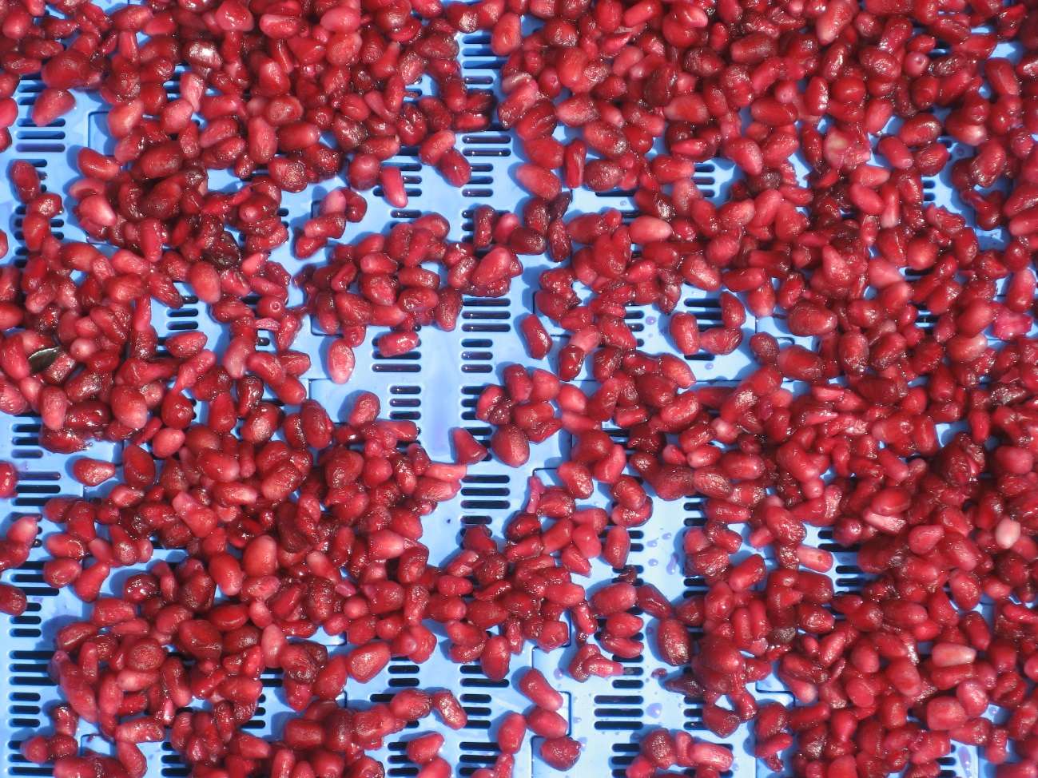

Teaser
Nytt Siegling Prolink modulband för livsmedelsindustrin
S6.1-21 FLT modulband med ny hålbild som säkerställer tillförlitlig transport av små produkter.

